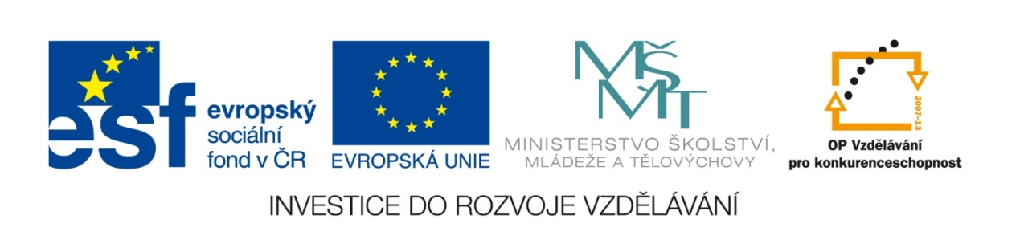

VY_32_INOVACE_14 – Vyjmenovaná slova po L, český jazyk, jazyk a jazyková komunikace, Hana Štrosová, Základní škola a Mateřská škola Jivina

Příběhy Mikuláše a Lindy (L)
Mikuláš a L__nda jeli se třídou na l__žařský výcvik, na který se těšili už od l__stopadu. Ze všech stran sl__šeli, že se na horách užije hodně legrace. L__tomyšlský dědeček vzpomínal, jak v Krkonoších zlomil l__že a pod kopcem vzl__kal, že ho bolí l__tko. Teta L__buše,
zapálená l__žařka, zase pořád opakovala, jak povznášející je brázdit pl__nule sjezdovky. V l__žařském středisku se třpytil bílý sníh a Mikuláš nadšeně povykoval, že se svěžím horským vzduchem přímo zal__ká. Lindě se zastesklo po mamince a pl__šovém medvídkovi
doma na pol__čce. Celý týden se děti pilně učily l__žovat. Po večerech instruktor Milan vyprávěl celé třídě strašidelné příběhy o l__sém hejkalovi, l__tostivém vodníkovi nebo o bl__štivé bludičce. L__žařský výcvik se velice vydařil.

Vyber správnou odpověď:
- Děti se těší na : a/plavecký výcvik
b/lyžařský výcvik
c/turistický výcvik
- Kde žil dědeček? a/ v Krkonoších
b/ v Bydžově
c/v Litomyšli
- Slovo povykoval - může znamenat: a/ polykal
b/pokřikoval
c/pokynul
- Celý týden se děti učily: a/ sáňkovat
b/lyžovat c/ bobovat



